
Zarząd Oddziału PTTK Strzelno
zaprasza w dniu 23.09.2017 r.
tj. sobota na
wyjazd autokarowy do
SIELCA k. ŻNINA

W programie :
ZWIEDZANIE PAŁACU oraz PRELEKCJA PRZY KAWIE

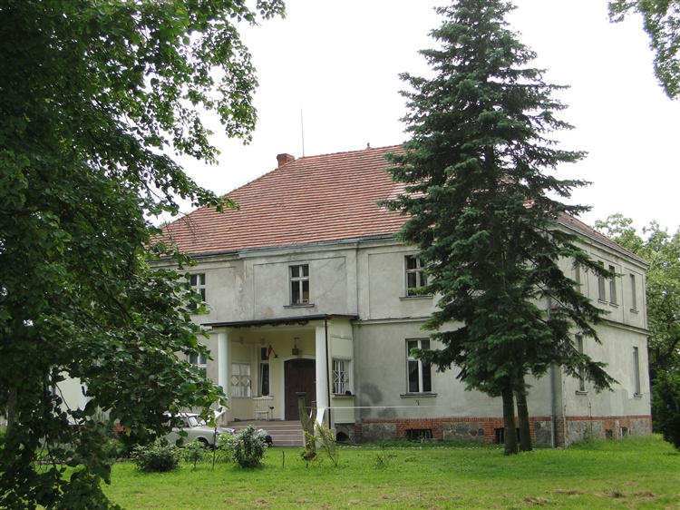

KOSZT WYJAZDU:
Członkowie PTTK 30 zł
Pozostali 35 zł
Wyjazd z Placu św. Wojciecha o godz. 10.30

